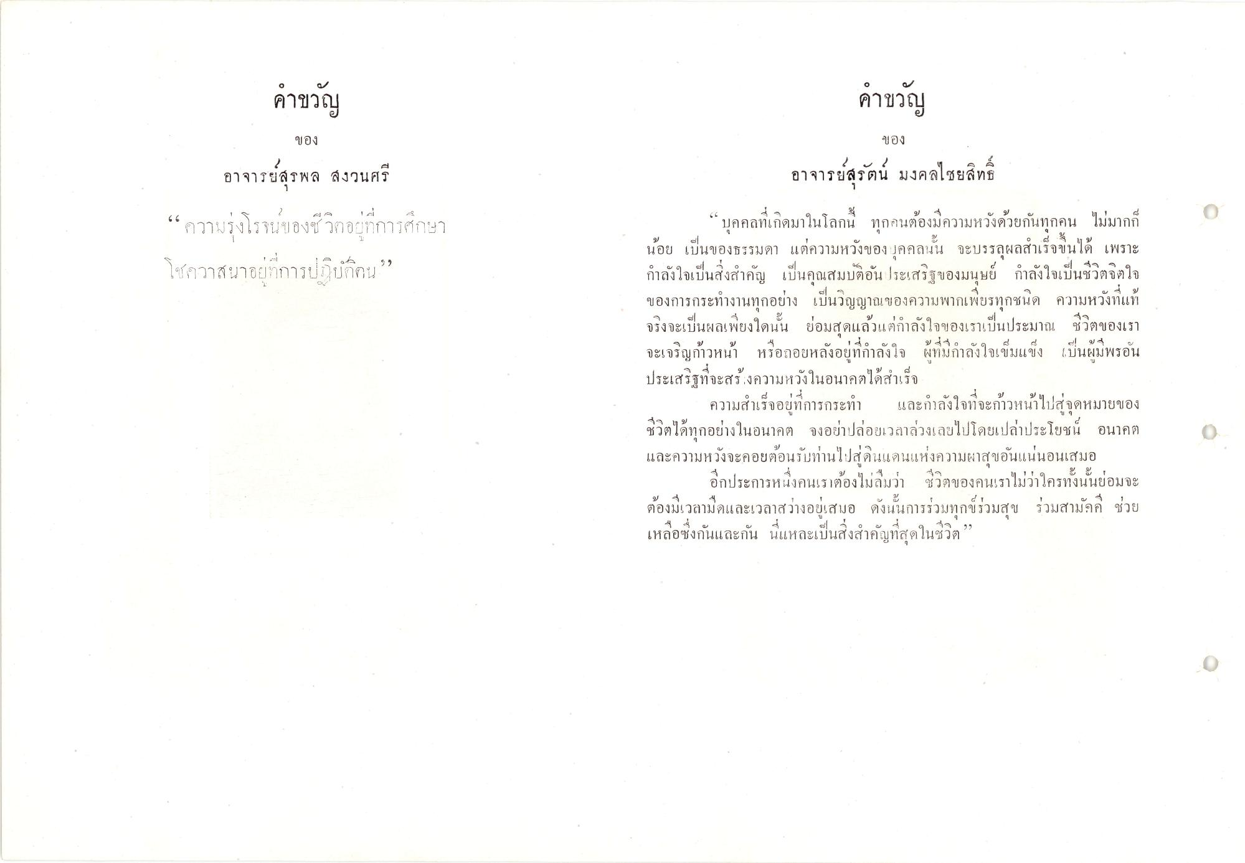
คําขวัญ
คําขวัญ
ของ
ของ
อาจา
ยญท
อาจารย์สุรพล สงวนศรี “ ความรุ่งโรจน์ของชีวิตอยู่ที่การศึกษา โชควาสนาอยู่ที่การปฏิบัติตน”
เบน
โกชนด ความหวงแห
อาจารย์สุรัตน์ มงคลไชยสิทธิ์ “ บุคคลที่เกิดมาในโลกนี้ ทุกคนต้องมีความหวังด้วยกันทุกคน ไม่มากก็ น้อย เป็นของธรรมดา แต่ความหวังของบุคคลนั้น จะบรรลุผลสําเร็จขึ้นได้ เพราะ กําลังใจเป็นสิ่งสําคัญ เป็นคุณสมบัติอันประเสริฐของมนุษย์ กําลังใจเป็นชีวิตจิตใจ ของการกระทํางานทุกอย่าง เป็นวิญญาณของความพากเพียรทุกชนิด ความหวังที่แท้ จริงจะเป็นผลเพียงใดนั้น ย่อมสุดแล้วแต่กําลังใจของเราเป็นประมาณ ชีวิตของเรา จะเจริญก้าวหน้า หรือถอยหลังอยู่ที่กําลังใจ ผู้ที่มีกําลังใจเข็มแข็ง เป็นผู้มีพรอัน ประเสริฐที่จะสร้างความหวังในอนาคตได้สําเร็จ
ความสําเร็จอยู่ที่การกระทํา และกําลังใจที่จะก้าวหน้าไปสู่จุดหมายของ ชีวิตได้ทุกอย่างในอนาคต จงอย่าปล่อยเวลาล่วงเลยไปโดยเปล่าประโยชน์ อนาคต และความหวังจะคอยต้อนรับท่านไปสู่ดินแดนแห่งความผาสุขอันแน่นอนเสมอ
อีกประการหนึ่งอ ต้องมีเวลามืดและเวลาสว่างอยู่เสมอ ดังนั้นการร่วมทุกข์ร่วมสุข ร่วมสามัคคี ช่วย เหลือซึ่งกันและกัน นี่แหละเป็นสิ่งสําคัญที่สุดในชีวิต
ข 4 0 พามก
e 9
หนา
หรอก
85)
ขมแขง
[ บนผมพรอน
ข ๐ ๘ เดสาเรข
ข 9
ร่า 1 ปี
C
อก
งเมลมวา
ขวตของค1
งนนยอมจะ
เหลอชงกน:
นแหละเบนสง

